I.I.S.  “Asproni-Fermi” sede  Via Falcone | Laboratorio Corsi  - Elettronica  - Informatica | Anno scolastico 2025/2026  Prova n° 2  del  09/02/2026
RELAZIONE TECNICA
Oggetto della prova: Simulazione avviamento scooter

Descrizione e cenno teorico
L’attività di laboratorio ha avuto come obiettivo la simulazione del sistema di avviamento elettrico di uno scooter mediante la realizzazione di un circuito logico su breadboard.
Nei veicoli reali, il sistema di avviamento è progettato in modo tale che il motore possa essere azionato esclusivamente in presenza di determinate condizioni di sicurezza. Tali condizioni possono includere, ad esempio:
- Quadro acceso
- Freno premuto
- Consenso del sistema di sicurezza
- Assenza di blocchi (es. cavalletto inserito)
Dal punto di vista teorico, il sistema può essere modellizzato mediante logica combinatoria, in cui l’uscita dipende esclusivamente dallo stato istantaneo degli ingressi.
Nel caso specifico, la condizione di avviamento è stata definita come:
Il motore si attiva solo quando le prime tre condizioni sono attive (livello logico 1) e la quarta condizione è disattiva (livello logico 0).

Data Consegna  23/02/2026 | NOME E COGNOME  Matteo Porcu  Gruppo:  Mirko Meloni, Alessandro Sedda | CLASSE:4SEZ. MATERIA  - ELN e ELT  - SISTEMI  - TELECOMUNICAZIONI

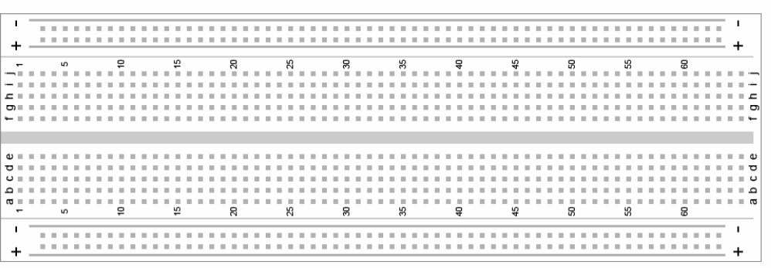
Schemi di principio e montaggio

Video Funzionamento

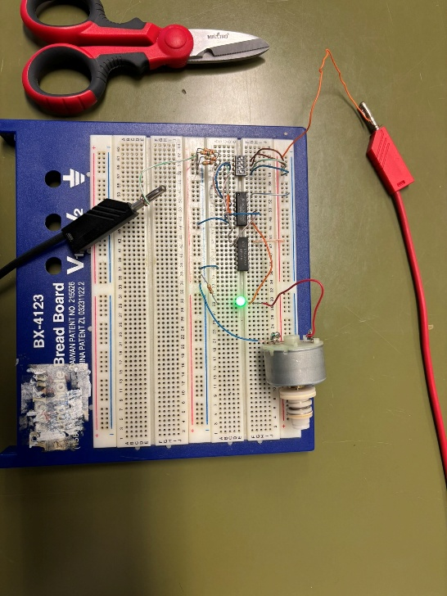

STRUMENTI, APPARECCHI E COMPONENTI USATI PER LA PROVA

Gli Strumenti usati per l’esperimento sono:
- Breadboard
- Motore Elettrico
- Resistenze
- Porte Logiche (And,OR)
- Interrutore 4 poli
- Led
- Cavi Vari

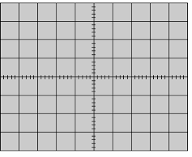
TABELLA calcoli teorici

TABELLA risultati della prova
Eventuali rappresentazioni grafiche.

A | B | C | D | Stato Motore
0 | 0 | 0 | 0 | Spento
1 | 0 | 1 | 0 | Spento
1 | 1 | 0 | 0 | Spento
1 | 1 | 1 | 1 | Spento
1 | 1 | 1 | 0 | Acceso

Relazione tecnica
(esecuzione della prova, dati rilevati, confronto con i dati teorici e considerazioni finali

La prova di laboratorio è stata svolta realizzando su breadboard un circuito logico che simula il sistema di avviamento di uno scooter. Sono state utilizzate porte logiche AND e OR, un interruttore a quattro poli per generare le quattro condizioni di ingresso e un motorino elettrico in corrente continua come uscita del sistema. Dopo aver collegato l’alimentazione alla breadboard, sono stati distribuiti correttamente il positivo e la massa e sono stati inseriti gli integrati delle porte logiche.
Le quattro uscite dell’interruttore sono state collegate agli ingressi del circuito, indicati come A, B, C e D. Le prime tre variabili (A, B e C) sono state collegate a porte AND in modo da ottenere una condizione di consenso totale: questo significa che tutte e tre dovevano essere attive contemporaneamente per poter dare un segnale in uscita. La quarta variabile (D) è stata utilizzata come condizione di blocco, quindi il motore doveva restare spento quando D era attiva. In pratica, il motorino si doveva accendere solo nella situazione A=1, B=1, C=1 e D=0.
Durante la fase di verifica sono state provate diverse combinazioni delle quattro condizioni. Si è osservato che quando almeno una tra A, B o C era a livello logico 0, il motore non si avviava. Inoltre, anche quando A, B e C erano tutte attive, se D risultava a 1 il sistema impediva comunque l’accensione. L’unico caso in cui il motorino ha iniziato a girare è stato quando le prime tre condizioni erano attive e la quarta era disattiva. Questo comportamento è risultato coerente con la funzione logica progettata, cioè M = A · B · C · D̅.
Non sono stati riscontrati malfunzionamenti o attivazioni casuali. Il circuito ha risposto in modo stabile alle variazioni degli ingressi e il risultato ottenuto è in linea con quanto previsto teoricamente. L’esperienza ha permesso di verificare in modo pratico come la logica combinatoria possa essere utilizzata per simulare un sistema reale di sicurezza, anche con componenti semplici montati su breadboard.

Indicatori per la correzione
1) Rispetto della consegna | 2) Descrizione delle apparecchiature e degli  strumenti | 3) Schemi  circuitali e di misura | 4) Linguaggio utilizzato | 5) Linguaggio tecnico
6) Immagini  grafici e tabelle | 7) Informazione fornita | 8) Presentazione dei risultati | 9) Considerazioni personali | 10) Originalità elaborato

Insegnante teorico |  | ITP
 | Data e Voto finale

